동네마켓(우리동네가게 한눈에 보기)

1. 개요

동네 과일매장, 정육점가게에서 매일 상품의 사진을 찍어서 업로드하면 인공지능으로 품질이 평가되어 홍보되고, 고객은 객관적 품질과 가격을 비교하여 올바른 소비를 할 수 있게 도와주는 서비스이다. 위치기반 서비스이며, 하이퍼로컬(Hyperlocal, 지역밀착)서비스이다.

1. 배경 및 필요성



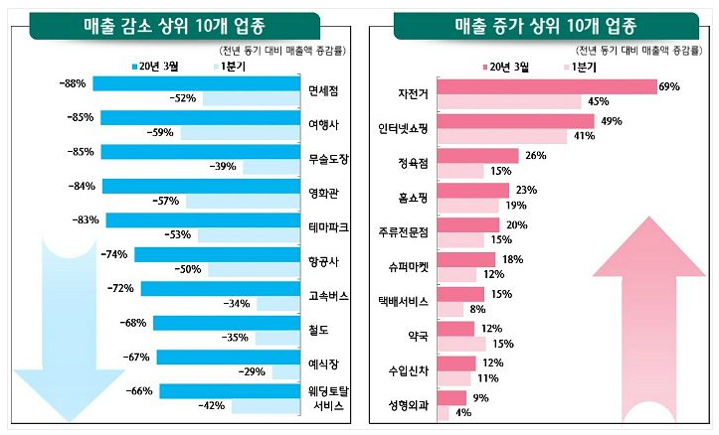

(출처 : 매일경제 김동은 기자 2021년 6월 24일 기사 <https://www.mk.co.kr/news/realestate/view/2021/06/540942/> )

(출처 : 노컷뉴스 최나영 기자 2020년 5월 21일 기사 <https://www.nocutnews.co.kr/news/5347258> )

코로나19 시대 대형마트 대신 슈퍼마켓이나 정육점에서 식재료를 구매해 집에서 조리하는 ‘홈쿡’이 확산되면서 정육점과 과일가게의 매출이 코로나19 이전과 비교해 10% 증가한 것을 볼 수 있다.

(출처 : 통계청, 가계동향조사)

2021년 1분기에서 전체 5분위 소득별 가구당 가계소득은 2019년도 같은 분기와 비슷하거나 소폭 상승하였다. (소득 5분위별 가구 소득) 또, 항목별 가계수지 그래프에서 2021년 올해 1분기가 2019년 1분기에 비해 육류 및 과일류 구매가 증가 했음을 볼 수 있다.

이처럼 코로나19 시대에 식료품 소비 증가와 식료품 소매업체들의 매출이 급증하고 있는 가운데 코로나19가 끝난 후에도 지금과 같은 매출 효과를 보기 위해서는 소상공인들의 판매 활성화가 필요하며 소상공인과 소비자를 연결시켜줄 수 있는 서비스를 기획하게 되었다.

본 ‘동네마켓’ 프로젝트는 소비자의 지역을 기반으로하여 소비자의 지역에 밀착한 서비스를 제공하는 하이퍼로컬(지역밀착)서비스로, 서울시 내의 사용자의 위치 기준 반경 2km안에 있는 과일가게, 정육점 등의 상품을 객관적인 상품정보, 가격, 위치를 제공하여 현명하고 만족스러운 구매를 도울 것이다. 또한 이는 소비자근처 지역 소상공인의 직접적인 홍보가 될 것이고, 이에 따른 소상공인의 수익 상승과 지역시장 활성화를 기대 할 수 있을것이다.

1. 서비스(주요내용)
   1. 판매자
      1. 가게 홍보 서비스

* 가게에서 판매하는 상품을 가격과 함께 홍보할 수 있게 글을 작성할 수 있는 기능
  + 가격
  + 당도(선택)
  + 상품명
  + 품질
  + 원산지
  + 사진
  + 채취날짜
  + 수량
    - 3가지 단계(품절-품절임박-넉넉)과 추가적인 텍스트
  + 유기농, 무항생제, 무농약 등 기타정보
  + 등급에 맞는 설명
  + 배달가능여부
* 또한, 상품 외의 가게를 홍보할 수 있는 동영상, 이미지등을 게시할 수 있는 기능

ii. 직접 촬영한 이미지로 상품의 등급을 측정, 인정 하는 기능

* + 상품의 객관적인 정보를 제공하여 고객에게 신뢰를 줄 수 있다.

iii. 소비자의 피드백을 받을 수 있다.

* + 별점, 판매자와의 채팅, 소비자와 판매자의 커뮤니티 서비스 등으로 소비자의 피드백을 받을 수 있다.
  + 또한, 별점 시스템은 다른 소비자들에게 가게 서비스를 평가 할 수 있는 척도가 될 것이다..
  1. 소비자
     1. 상품, 품질 등급, 가격, 가게와의 거리 등으로 과일가게, 정육점 정렬 및 추천
* 소비자가 원하는 등급의 상품을 가격에 맞추어, 또는 가격에 상품의 등급을 맞추어 구매가 가능하다.
* 또, 가까운 거리에 있는 가게를 살펴보고, 그 중에서 가장 좋고, 적당한 가격의 상품을 찾아갈 수 있다.
* 기존에 구매했던, 즐겨찾기에 담긴 가게가 우선 추천된다.
  + 1. 사진을 촬영하여 상품 등급을 측정
    2. 가게를 즐겨찾기에 등록하여 새로운 정보가 올라오면 알림 받기.
       1. 알림창 확인
       2. 지도api에서 new 표시
    3. 관심목록, 장바구니 기능.
       1. 장바구니에 담아 상품의 가격, 품질 등으로 비교할 수 있다.
       2. 또한 한번에 예약을 진행 할 수 있다.
    4. 가게까지 길찾기 기능
    5. 동네 커뮤니티
    6. 배달이 가능한 판매점에서는 배달 서비스를 받을 수 있다.

1. 목표 시장
   1. 시장 분석
      1. 주요 목표시장

(출처: 농림축산식품부, 가공식품소비자태도조사, 2020년)

‘동네마켓’의 주요 판매자는 과일가게, 정육점을 운영하는 소상공인이다. 위 그래프를 보면, 백화점이나 대형 마트가 아닌 소상공인이 운영하는 중소형 슈퍼마켓과 재래시장에서 상품을 직접 구매하는 연령층은 주로 60대, 50대 순이다. 따라서 우리 ‘동네마켓’은 50~60대층의 소비자를 목표시장으로 잡아야 한다.

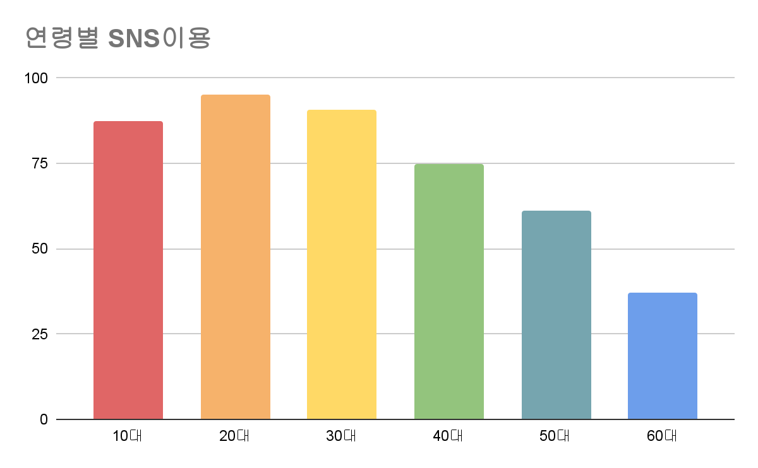

(출처: 과학기술정보통신부, 정보보호실태조사, 2019)

그러나 위 연령별 SNS이용 그래프를 보면, 60대의 SNS활용율은 50%미만이다. SNS의 이용은 즉 스마트폰과의 친숙도를 나타내는데 60대는 스마트폰을 아직 잘 활용하지 못한다고 볼 수 있다.

따라서, 주요 목표시장은 50대 소비자가 될 것입니다. 또한 ‘동네마켓’ 서비스 UI를 최대한 쉽고 간단하게 제작하여 60대에서도 활용하기 쉽도록 노력해야 할 것이다.

1. 다른 서비스와의 차이점
   1. 네이버 동네시장 장보기, 슈핑
      1. 네이버 동네시장 장보기

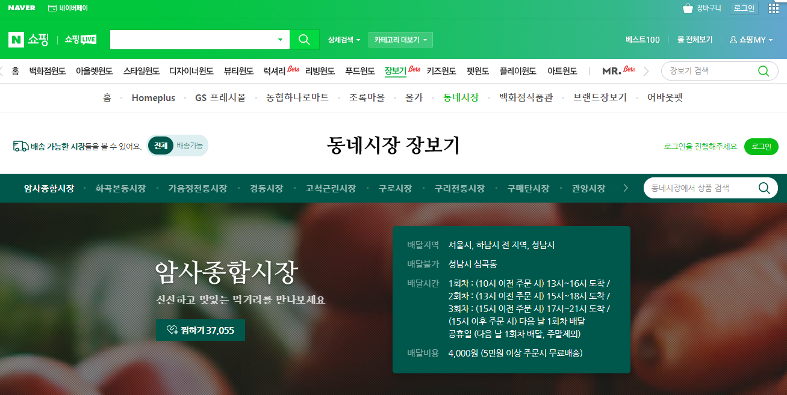

네이버 동네시장 장보기는 이용자 위치를 기반으로 동네 전통시장의 신선한 식재료와 반찬, 간식 등을 온라인으로 주문해 당일 배달하는 서비스로, 상점별 주문이 아닌 ‘시장별 주문’이 가능한 것이 특징이다. 이용자는 시장 내 여러 상점에서 다양하게 고른 상품을 묶음으로 배송 받을 수 있다.

* + 1. 슈핑

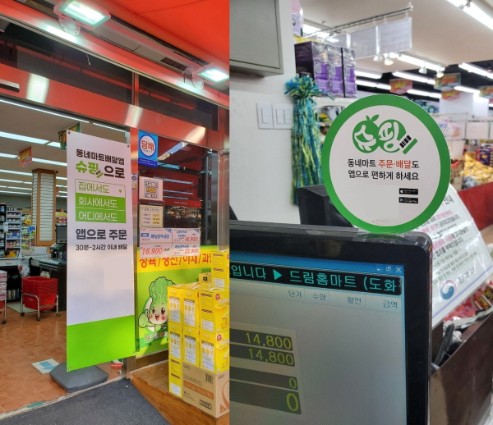

(이미지 출처 : 경상일보, 배정환기자 https://www.ksilbo.co.kr/news/articleView.html?idxno=904103)

동네마트 앱 ‘슈핑’은 마트에서 판매하는 모든 상품을 동일한 행사 가격으로 무료 배달까지 받아볼 수 있는 서비스다. 특히 평소 방문하던 동네마트에서 늘 먹던 식재료를 주문후 1시간 이내 받아 볼 수 있다는 장점이 있다.

* + 1. ‘동네마켓’ 과 비교

| 네이버 동네시장 장보기 | 슈핑 | 동네마켓 |
| --- | --- | --- |
| * **전통시장 기반**   소비자가 아닌 전통시장이 중심으로, 서비스를 하지않는 시장은 이용하지 못한다.   * **배송서비스 운영**   오후 1시이전 주문 당일배송 서비스를 운영하며, 또 상점별 주문이 아닌 ‘시장 별 주문’이 가능하다. | * **동네 마트기반**   소비자가 아닌 동네 중소규모 마트가 중심으로, 가맹을 맺은 동네 마트에서만 서비스를 이용할 수 있다.   * **배달서비스 운영**   마트에서 판매하는 모든 상품을 동일한 행사 가격으로 무료배달까지 받아볼 수 있다. | * **소비자 위치기반**   소비자중심의 위치기반 서비스로, 소비자를 기준으로 가까운 가게들의 정보를 얻을 수 있다.  또한, 전통시장 중심이 아니기 때문에, 전통시장에 위치하지 않은 가게들도 서비스 할 수 있고, 물론 전통시장도 서비스 할 수 있다.   * **배송서비스는 아직…**   그러나 배송서비스 운영을 목표로 하고 있으며, 과일, 정육같은 식재료 특성상 새벽배송 서비스제공, 또 정기적으로 상품을 배달하는 구독 서비스를 목표로 하고있다. |

* 1. 당근마켓 동네가게, 로컬맵 두리찾기
     1. 당근마켓 동네가게

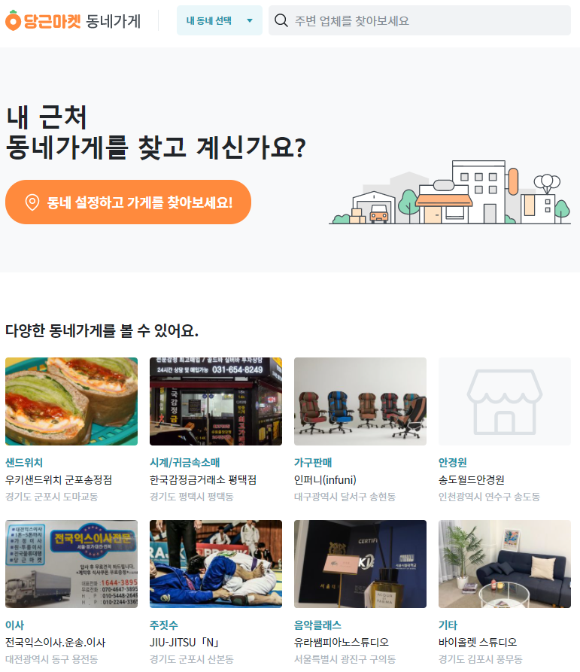

위 이미지는 당근마켓에서 제공하는 동네가게 서비스 메인화면이다. 자신의 동네를 설정하면 그 근처의 가게를 알려준다.

* + 1. 로컬맵 두리찾기

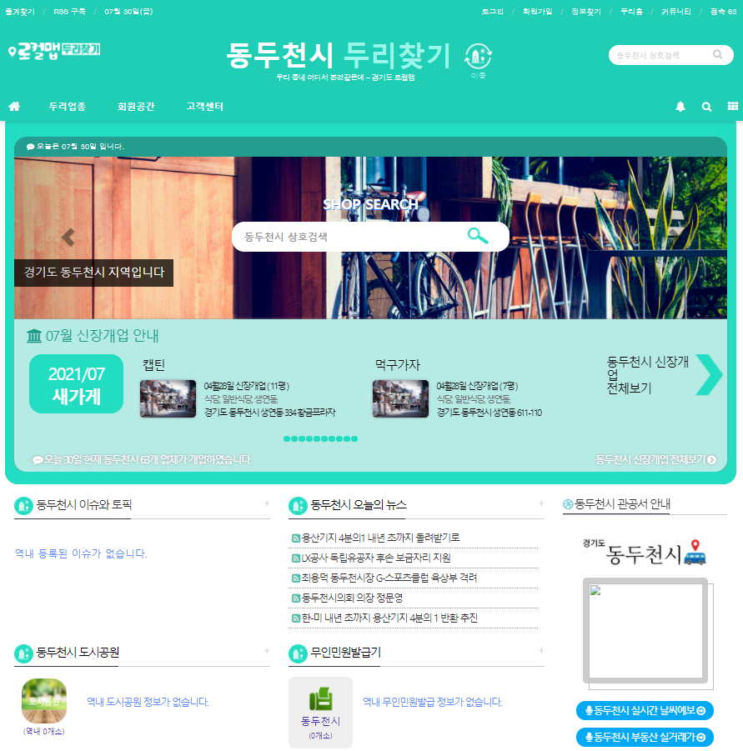

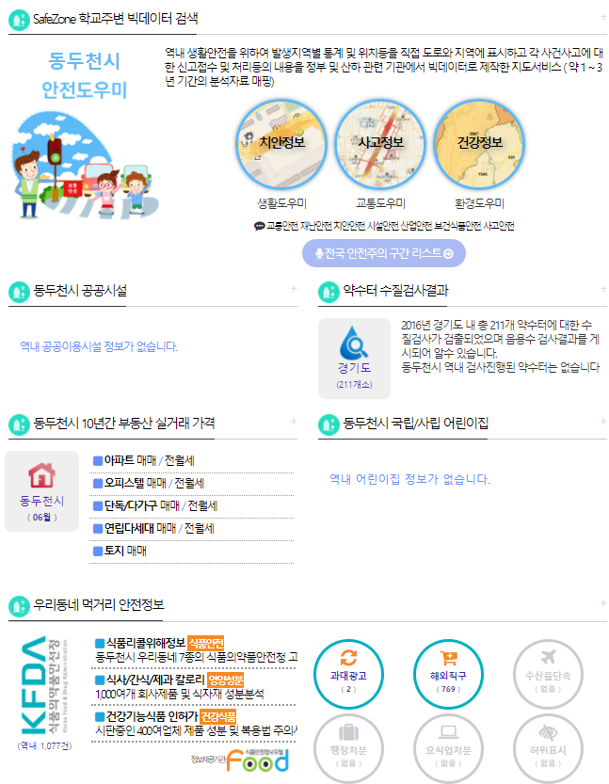

로컬맵 두리찾기는 각 지역의 이슈, 뉴스, 검색키워드, 심지어 전기차 충전소등 지역의 다양한 정보를 알려주며, 그 지역의 식당, 카페, 가게등의 정보를 검색할 수 있다. 또한 그 업소의 위치, 지도, 로드뷰, 가는길, 인근 동일 가게 정보까지 제공하는 재미있는 웹사이트다.

iii. ‘동네마켓’ 과 비교

| 당근마켓 동네가게 | 로컬맵 두리찾기 | 동네마켓 |
| --- | --- | --- |
| * **가게 정보 제공**   그러나 가게명, 서비스종목, 위치정보, 전화번호 등의정보밖에는 알 수 없다. | * **가게 정보 제공**   그러나 역시 이름, 위치, 로드뷰, 가는길, 근처 비슷한 가게 등의 정보만 존재한다. | * **핵심 가게 정보**   마치 온라인 전단지 처럼, 가게 상품에 대한 정보를 제공한다. 상품명, 품질, 가격, 들어온날짜에 대한 정보를 제공하여 소비자의 구매를 돕는다. |

1. 홍보전략
   1. SWOT분석

|  | S  - 소비자중심 위치기반 서비스  - 이미지 인식으로 객관적인  상품 정보 제공  - 커뮤니티 기능으로 손님의 피드백을 얻을 수 있고, 지역 커뮤니티로, 지역밀착성을 강화할 수 있다. | W  - 배달 서비스의 부재  - 경쟁사보다 적은 인지도와  가맹점  - 판매자가 직접 글을 작성해야  하는 부담 |
| --- | --- | --- |
| O  - 코로나19로 인한 하이퍼로컬  형 서비스의 수요증가  - ‘홈쿡’의 영향으로 정육점등  식료품 구매 증가  - 위 그래프에서 나타나는 구입처의  이용 이유 중 가장 큰 이유에서 강점을 가진다. (가까운 거리, 우수한 품질) | **SO**  - 가까운 거리에 있는 가게를 보여주는 점으로 신뢰감을 어필  - ‘홈쿡’ 트렌드에 영향을 받는 정육점과 과일가게정보 제공 어필  - 이미지 인식으로 상품의 등급 측정기능 어필  - 동네 커뮤니티를 연결해주는 점 어필 | **WO**  - 배달 서비스는 없지만, 정확한 정보와 가까운 거리라는 점을 어필, 또한 배달서비스 제공을 최우선으로 함  - 지역 밀착형 서비스이기 때문에, 동네가게와 그 가게를 이용하는 소비자에게 직접적으로 홍보  - 판매자가 직접 글을 작성해야 하지만, 판매자가 직접 홍보를 하며, 실시간 업데이트로 상품을 원하는 대로 홍보할 수 있고, 이점이 오히려 신뢰도를 줄 수 있다는 점 어필 |
| T  - 기존 하이퍼로컬 시장을 지배  하고 있는 경쟁사  - 배달 서비스를 선점한 경쟁사 | **ST**  - 기존 하이퍼로컬 시장을 지배하고 있는 경쟁사의 중심은 시장과 가게이며, 소비자 중심이 아님을 홍보한다.  - 가게에서 배달서비스를 제공하고 있다면 그 배달 서비스를 사용할 수 있고, 또한 배달서비스 제공을 최우선적으로 목표로 함 | **WT**  - 기존 회사는 시장과 중소형 마트 중심으로 그 외의 가게는 서비스 혜택을 받지 못함, ‘동네마켓’은 그 외의 소상공인들도 홍보할 수 있음.  - 각 가게에서 이미 제공하고 있는 배달 서비스를 사용할 수 있음 |

* 1. 홍보 방안

‘동네마켓’은 서울시를 목표 시장으로 하기 때문에 전국적인 홍보보다 서울시 내에서의 집중적인 홍보가 필요하다.

* + - 1. 전단지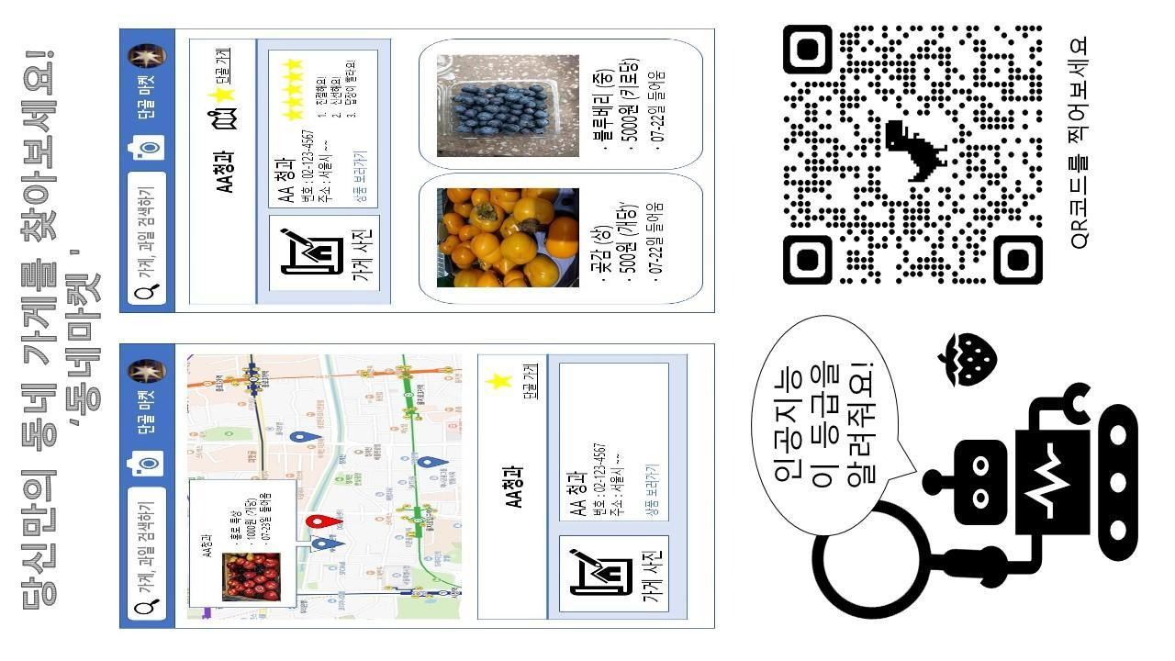

전단지 광고는 특정 지역을 거점으로 한 타겟 광고이며, 지역마케팅에 최적화 되어 있다고 할 수 있다.

주요 목표 시장은 50대 소비자이기 때문에, SNS와 같은 온라인상의 홍보보다 지역적이고 직접적인 전단지 홍보가 더 효과가 뛰어날 수 있다. 또한, 현재 어플리케이션이 아닌 웹사이트로 서비스를 먼저 제공할 것이기 때문에 코로나대비 입장 검사에서 많이 사용하여 익숙해진 QR코드를 이용하여 접근성도 올릴 수 있을 것이다.

비용은 1000장 기준 27000원이고, 코팅, 디자인비용, 전단지 배부 인원에 따라 요금이 추가된다.

* + - 1. 역, 버스와 같은 대중교통 내 광고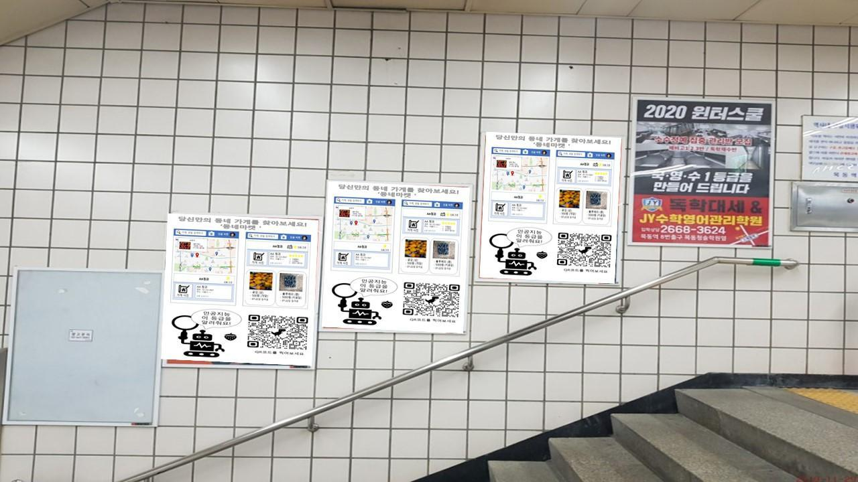

지하철 광고는 전단지와 비슷하게 특정 지역을 거점으로 하며 지역마케팅에 최적화되어 있다. 또한 규칙적으로 이용하는 사람들에게 장기간 반복적으로 시각적 자극을 주어 아이템을 인식시킬 수 있다.

비용은 1호선 기준, 포스터 광고로 월 297,000원이다.

1. 개발 구현 방법
   1. 데이터 수집방법
      1. AI hub(한국지능정보사회진흥원)

- 농산물 품질(QC)이미지 수집 (<https://aihub.or.kr/aidata/30726>)

- 축산물 품질(QC)이미지 수집 (<https://aihub.or.kr/aidata/30733>)

ii. Kaggle

* Fruit 360 (<https://www.kaggle.com/moltean/fruits>)
* meat quarity datasets (https://www.kaggle.com/crowww/meat-quality-assessment-based-on-deep-learning)

iii. 그 외

* 과일 별 상품등급 측정기준 조사
* 지도 API

* 1. 데이터 분석 방법
* 과일 별 상품등급 측정기준으로 AIhub자료와 비교.
* Python환경에서 Tensorflow로 AIhub에서 얻은 이미지 자료로 학습
* Kaggle자료, Fruit 360으로 상품등급 측정 학습 및 테스트 진행
  1. 서비스 기능 개발
     1. 딥러닝 적용 기술(알고리즘, 라이브러리 등) 및 기능

- CNN 이미지 분류

* + 1. 웹 서버 구축
    2. 웹 구축
       1. 판매 계정, 소비자 계정 분리
       2. 지도 API와 연동하여 현재 위치 주변 가게에 대한 정보를 얻을 수 있어야함
       3. 판매 계정에는 가게 정보와, 상품 정보를 등록할 수 있어야함, 또 소비자에게 보여줄 페이지가 있어야함
  1. 화면 구성
     1. 판매자 화면

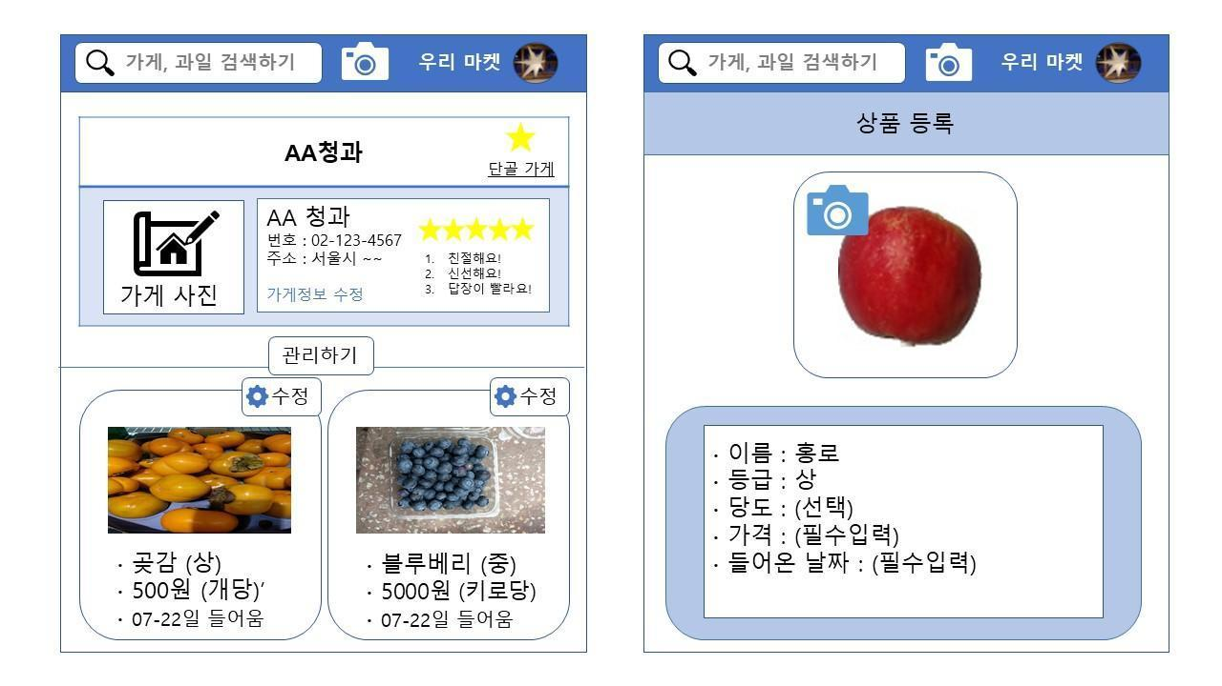

* + 1. 소비자 화면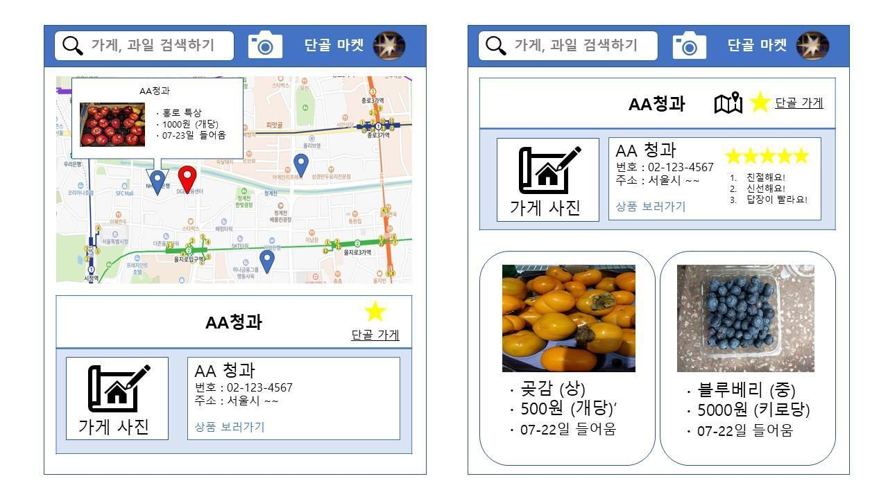
  1. 전체 시스템 구성도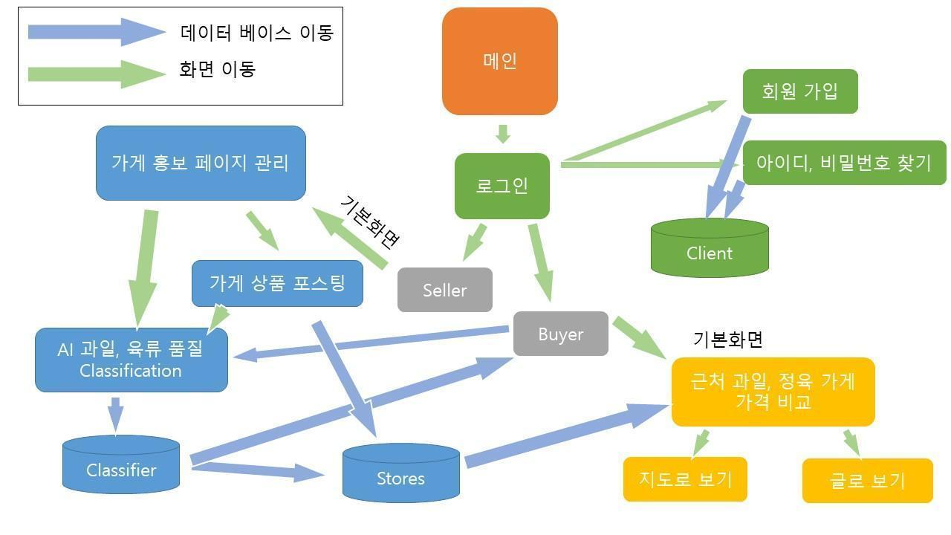
  2. 소프트웨어 아키텍처(콤포넌트 별)

<1. 전체 개발 컴포넌트>

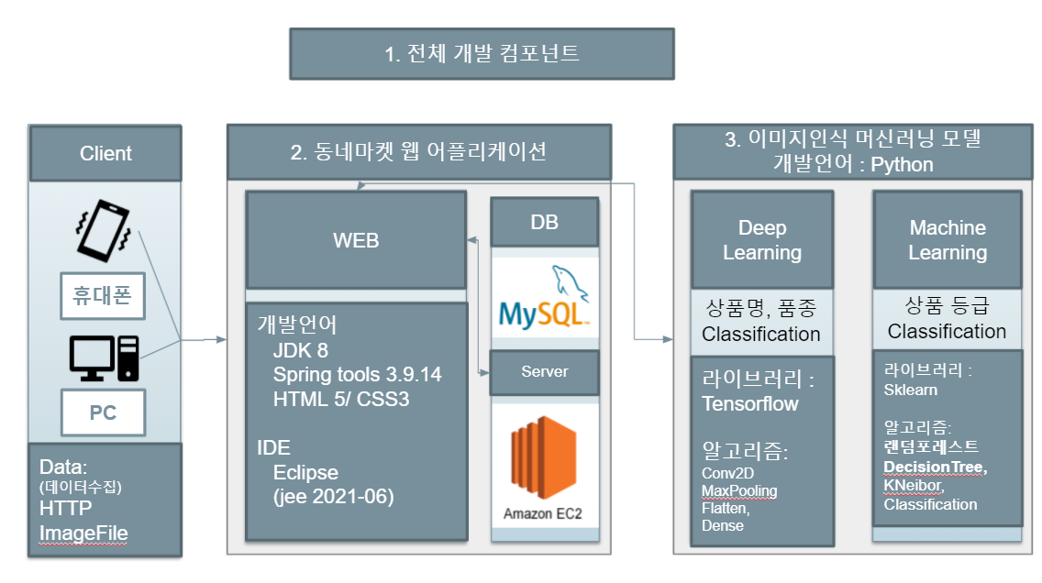

<2. 동네마켓 웹 어플리케이션>

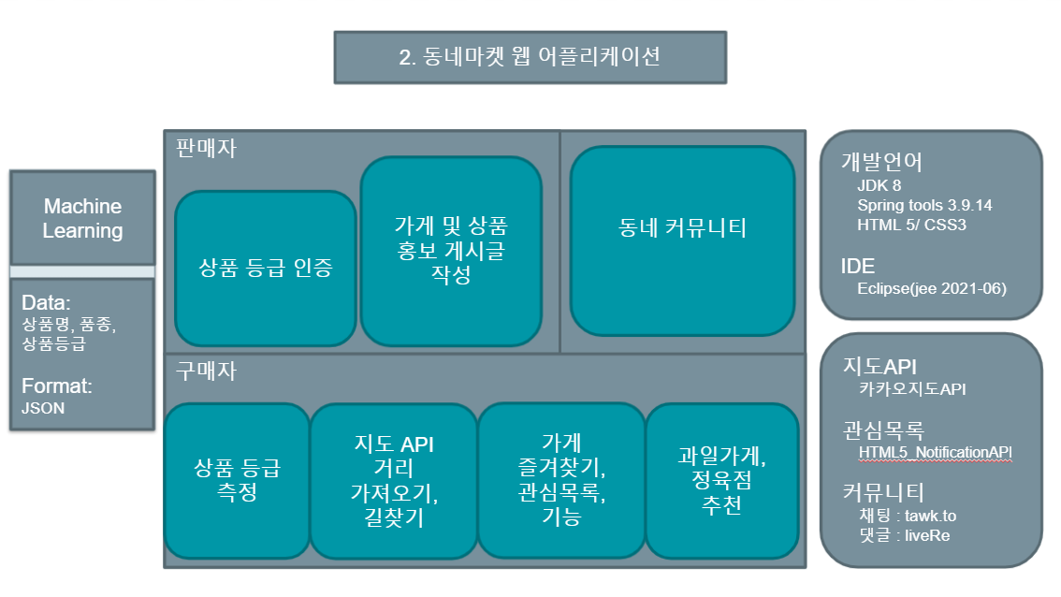

<3. 이미지 인식 머신러닝 모델>

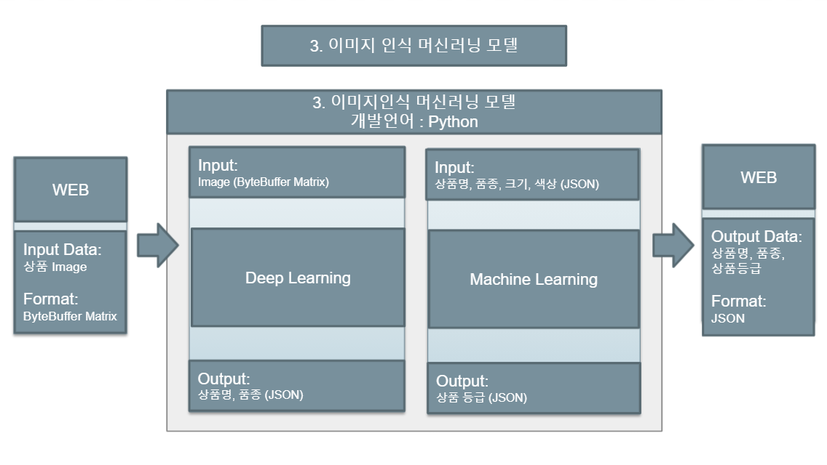

<4. AWS>

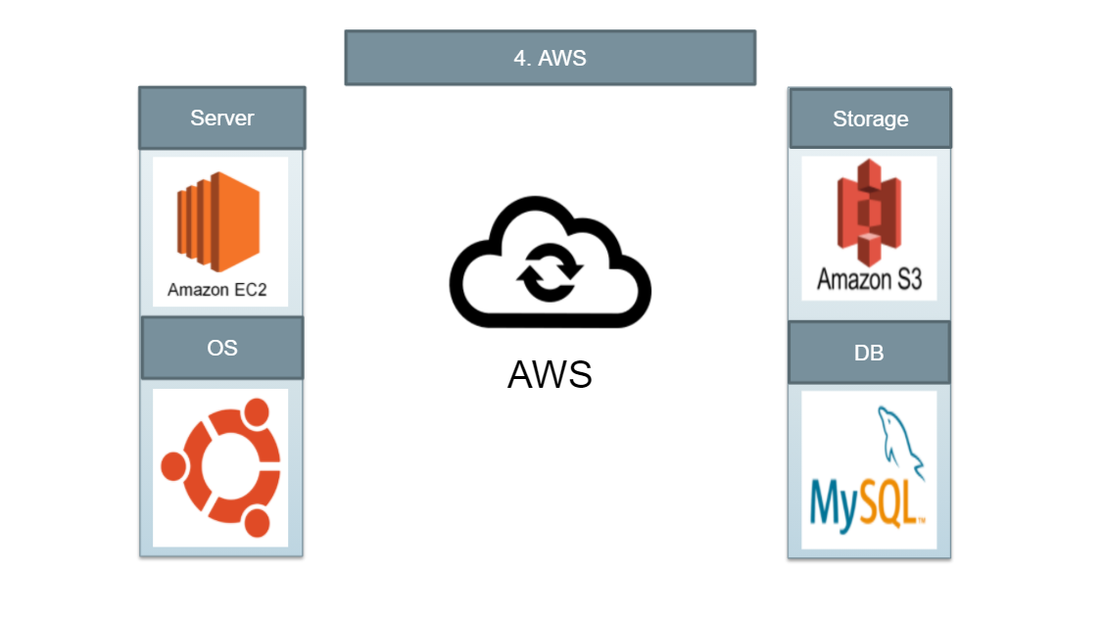

* 1. 테스트 방법
     1. 단위 테스트
     2. 통합 테스트
  2. 시험 및 운영 적용

1. 기대효과

- 판매자 측면

저렴한 비용으로 상품홍보가 가능하고, 객관적인 상품측정의 영향으로 보다 좋은 품질의 상품을 들여놓는데 더 노력하게 되며, 또한 악성 재고 상품을 가격조정으로 저렴하게 홍보하여 빠르게 처리가 가능할 것이다.

- 소비자 측면

AI를 통한 객관적인 상품등급 측정으로, 상품 품질확인의 부담이 줄어들 것이다. 또, 거리를 보고 가게를 정할 수 있고, 직접 방문하는것이 아닌 ‘동네마켓’을 이용하여 편하게 가격과 품질을 고객이 결정하여 구매할 수 있어 빠르고 만족스러운 구매가 가능할 것이다.

1. 향후 발전 방향 or 비즈니스 확장 방향
   1. 유료회원 서비스
      1. 유료회원으로 업그레이드시, 좋은 품질의 상품은 선점할 수 있고, 더 나아가 미리 예약을 진행할 수 있다.
   2. 매출 장부 서비스 제공으로 상품별 매출 정보를 제공하여 향후 판매에 도움이 되도록 한다.
   3. 과일이나 정육외에 다른 상품 (반찬가게 등) 으로도 확장 가능.
   4. 휴대폰 어플리케이션으로 개발
   5. ‘동네마켓’ 자체적인 배달서비스 구축